图 书 推 荐

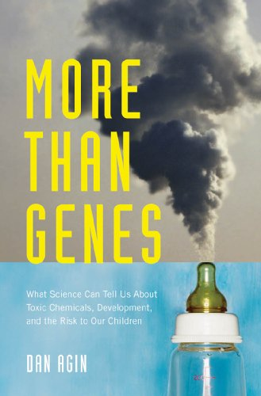
中文书名：《不只是基因：有毒化物质、经济社会发展给儿童所造成风险的科学解释》
英文书名：MORE THAN GENES: What Science Can Tell Us About Toxic Chemicals, Development, and the Risk to Our Children
作 者：Dan Agin
出 版 社：Oxford University Press
代理公司：S. J. Greenburger/ANA /Conor Cheng
页 数：414页
出版时间：2009年
代理地区：中国大陆、台湾
审读资料：电子稿、样书
类 型：科普

内容简介：

基因和环境共同塑造了我们每个人，然而，塑造我们的过程中，起主要作用的究竟是先天因素还是后天条件？这种社会争论已经存在了几十年，并且愈演愈烈。暂且放下这个激烈的问题，试问，我们所经历的第一个环境——作为胎儿在母亲腹中时的环境，起了怎样的作用呢？毕竟，胎儿阶段是我们人生中最为脆弱和娇贵的时期。

《不只是基因》一书中，丹·阿金（Dan Agin） 汇集整理了新近的科学证据，阐述胎儿环境对人智力和行为的重要影响，并且证明这一影响一点也不弱于基因和后天环境的作用。例如，怀孕期间的焦虑将增加婴儿患焦虑错乱症的风险。胎儿早期发育过程中的营养不良可能增加攻击性精神分裂症的风险。暴露于有毒素的环境中：包括甲基汞、多氯联苯（(PCBs)）、二恶英、杀虫剂、致电离辐射，尤其是铅，将会导致一系列症状。若是孕妇吸食大麻、烟草、饮酒、可卡因以及接触上述毒素，轻则导致轻微的认知能力损伤ADHD（注意力缺陷过动症），严重的则会导致胎儿罹患孤独症、精神分裂和其他类型的精神紊乱。

不同人种、民族和社会经济群体的智商也不同，这一现象更多地要归因于中心城市的巨大压力和化学毒素含量，这些不良的因素渗透到母体环境中，危及胎儿健康。阿金教授认为，比起遗传基因，这些因素更能决定一个人的智商以及后天健康程度。好消息是，母体环境是可塑的，阿金指出，如果我们能够摒弃那种“无瑕疵怀孕”的天真想法，我们就能更适当地保护胎儿的发育。通过全面地研究、入情入理地行文和中肯地论述，《不只是基因》一书颠覆了许多人们长期信奉的说法，展现出我们在理解人类智力和行为方面所取得的巨大进步。

作者简介：
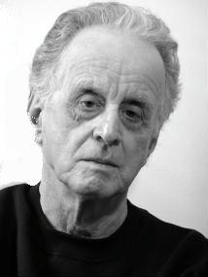
丹·阿金（Dan Agin）是芝加哥大学分子遗传学和细胞生物学的名誉副教授。他为The Huffington Post的科学板块和政治板块撰写专栏，著有《垃圾科学：政客、公司和其他掮客如何背叛我们》（Junk Science: How Politicians, Corporations, and Other Hucksters Betray Us）

感谢您的阅读，请将反馈信息发送至：Conor@nurnberg.com.cn

程衍泽 (Conor)
安德鲁·纳伯格联合国际有限公司北京代表处
北京市海淀区中关村大街甲59号中国人民大学文化大厦1705室，100872
电 话：010-82504406
手 机：13072260205（微信同号）
传 真：010-82504200
Email：Conor@nurnberg.com.cn
网址：http://www.nurnberg.com.cn
微博：http://weibo.com/nurnberg
豆瓣小站：http://site.douban.com/110577/
微信订阅号：ANABJ2002


